Анализ
методической работы Лихославльского района за 2018-2019 учебный год

В 2018 -2019 учебном году содержание и формы методической работы в районе определялись единой методической темой «Качество образования как фактор социализации личности».
Методическая работа в 2018 – 2019 учебном году осуществлялась в следующих направлениях:
1.Организационная деятельность.
2.Методическая деятельность
3..Консультативная деятельность
4.Экпериментально-инновационная деятельность.
5. Контрольно-оценочная и аналитическая деятельность.
6.Управленческая и координационная деятельность

I.ОРГАНИЗАЦИОННАЯ ДЕЯТЕЛЬНОСТЬ

Методическая работа отдела образования в 2018-2019 учебном году строилась в соответствии с нормативно-правовой базой, разработанной на уровне муниципалитета. В целях успешной реализации плана МР была проведена работа по изучению кадрового состава педагогических коллективов образовательных организаций района

1.1. Организация работы по повышению профессиональной компетентности педагогических и руководящих кадров

В период с 1 августа 2018 года по 30 июня 2019 года курсы повышения квалификации на базе ГБОУ ДПО ТОИУУ прошли 80 педагогов Лихославльского района. Педагоги также активно принимали участие в различных семинарах, круглых столах, научно-практических конференциях. Полученные знания активно применяются в практической деятельности, выносятся для обсуждения на муниципальных методических семинарах.

1.2. Организация деятельности районных методических объединений.

В 2018-2019 учебном году продолжил работу научно-методический совет ОО
Тема: «Реализация системно-деятельного подхода в воспитательно-образовательном процессе»
Цель: Создание благоприятных условий для повышения профессионального мастерства, творческого роста и качества труда педагогических работников. Содействие повышению качества образования в условиях модернизации образования, стимулирование инновационных процессов деятельности образовательных учреждений.
Задачи:
-оказание методической поддержки в реализации образовательного и воспитательного процесса и в осуществлении инновационной деятельности;
-создание районного информационно-педагогического банка;
- выявление, обобщение, внедрение передового опыта;
- совершенствование работы по развитию профессионального роста, зам. по НМР, методистов;
- обеспечение и координация методической работы в сфере общего образования на всех ступенях, методическое сопровождение мониторинга качества учебно-воспитательной работы.

Научно – методический совет продолжил работу по следующим направлениям в течение всего учебного года: Анализировал деятельность методических объединений, Диагностировал потребности педагогических работников в оказании методической помощи на 2018-2019 учебный год (на секционных заседаниях), Диагностировал обеспеченность обучающихся школ учебниками и учебными пособиями в новом учебном году, проводил мониторинг методической работы организаций образования района по подготовке педагогов к аттестации, предоставлял сведения о повышении квалификации педагогов за 2018-2019 учебный год.

В методической работе, направленной на повышение квалификации педагогов, значительную роль играют районные методические объединения, работа которых содействует созданию благоприятной среды для обмена информацией, опытом профессионального роста.
Сеть районных методических объединений была представлена двадцатью районными объединениями 12 объединений учителей-предметников, директоров ОУ, заместителей директоров по НМР, заместителей директоров по УВР, школьных библиотекарей, педагогов дополнительного образования, педагоги, которые возглавляли РМО учителя- профессионалы, имеющие большой опыт работы.. В этом учебном году продолжило работу РМО учителей начальных классов, охватившее в работу более 60 учителей начальных классов. Под руководством опытных педагогов содержание работы строилось в соответствии с приоритетными направлениями методического кабинета.
В рамках работы предметных РМО работа строилась следующим образом:
сентябрь:
- Семинар учителей ОРКСЭ и ОДКНР «Актуальность использования духовного краеведения в современной школе»
октябрь:
-Творческий вечер РМО иностранного языка «Клуб любителей зарубежной поэзии и музыки»
- Семинар учителей технологии «Организация и особенности работы педагога при подготовке учащихся к участию в олимпиаде и конкурсах»
- Семинар учителей физической культуры «Внедрение ВФСК ГТО в курс обучения и во внеурочную деятельность»
ноябрь:
- Семинар учителей математики «Организация подготовки учащихся 9, 11 классов к сдаче итоговой аттестации»
- Семинар- практикум заместителей директоров поУВР и НМР«Адаптированная образовательная программа: особенности разработки, структура и содержание»
- Семинар учителей физики «Психолого-педагогическая и предметная подготовка к ОГЭ и ЕГЭ»
- Семинар учителей русского языка и литературы «Внеурочная деятельность как составная часть учебно-воспитательного процесса»
декабрь:
- Семинар учителей химии «Современный урок химии на основе инновационных технологий обучения»
- Семинар учителей начальной школы «Экологическое воспитание младших школьников»
- Семинар учителей математики «Организация подготовки учащихся к сдаче ГИА»
-Семинар учителей русского языка и литературы «ВПР и итоговое сочинение. Новые подходы к написанию сочинения рассуждения»
- Семинар учителей истории «Работа с текстом. Внедрение Интернета в учебный процесс»
-Семинар учителей физической культуры «Работа с ослабленными детьми на уроках физической культуры»
- Семинар заместителей директоров по УВР «Гражданско – правовое воспитание как условие гармоничного развития личности обучающегося»
январь:
- Семинар учителей технологии «Развитие самостоятельности и повышение интереса учащихся при решении творческих задач в процессе трудового обучения»
- Семинар учителей биологии, географии «Экология в образовании: инновационные подходы и методы»
февраль:
- Семинар заместителей директоров по УВР и НМР «Обеспечение пространства развития творческого потенциала и способности учиться у школьников»
- Семинар РМО учителей начальной школы «Приемы работы с текстом через организацию деятельностного подхода в образовательном процессе»
- Семинар РМО учителей химии «Окислительно – восстановительные реакции в неорганической химии»
- Семинар учителей иностранного языка «Повышение эффективности современного урока через применение современных образовательных технологий»
март:
- Круглый стол РМО учителей математики «Совершенствование педагогической техники учителя как фактор повышения качества образования»
-Семинар учителей ОРКСЭ и ОДКНР «Формирование семейных ценностей в семье и школе»
-Семинар учителей русского языка и литературы «Факультативные занятия – форма дифференцированного обучения обучающихся»
-Круглый стол учителей истории «Организация работы с одаренными учащимися в условиях введения ФГОС»
апрель:
- Семинар заместителей директоров по УВР и НМР «Роль и место учебных исследований и проектной деятельности в реализации основной образовательной программы»
- Семинар- практикум учителей химии «Итоговая аттестация в 9, 11 классах»
- Семинар – практикум заместителей директоров по УВР «Взаимодействие организаций и учреждений в процессе работы по профилактике правонарушений и преступлений среди несовершеннолетних»
- Круглый стол РМО учителей иностранного языка «Совершенствование системы подготовки учащихся к итоговой аттестации в форме ОГЭ и ЕГЭ»
-Семинар учителей физики «Технология проблемного обучения»
-Семинар учителей физической культуры «Здоровьесберегающие технологии на уроках физической культуры»
где и рассматривались следующие вопросы:
-итоги предметных олимпиад;
-подготовка учащихся к ОГЭ и ЕГЭ;
-итоги региональных экзаменов;
-обобщение педагогического опыта и др.
По итогам работы методических объединений можно сделать следующие выводы:
-все темы РМО соответствовали общерайонной методической теме;
-темы заседаний отражали основные проблемы вопроса образования;
-деятельностные формы общения педагогов активизировали их участие в работе РМО.
- наличие возможности проведения заседаний РМО на базе других образовательных организаций, в связи с чем возможность организации практической части (открытые уроков, мастер-класс и т. д) заседаний.
В целом работа районных методических объединений проводилась на достаточном уровне, обеспечивая реализацию основных направлений методической работы.
Но наряду с положительными достижениями в работе РМО имеются и отдельные существенные недостатки: низкая исполнительская дисциплина руководителей РМО в оформлении документации, низкие аналитические навыки руководителей при оформлении анализа работы РМО;

1.3.Организация конкурсов педагогического мастерства

Повышение квалификации не будет являться достаточно эффективным, если оно будет направлено только на овладение теоретическими знаниями. Для воспитания подрастающего поколения как творческих и уверенных людей оно должно формировать лидерскую позицию педагога.
Важной формой обобщения, распространения педагогического опыта является районный конкурс «Учитель года», цель которого –выявление талантливых работников образования, их поддержка и поощрение, повышения престижа учительской профессии.
В этом учебном году участие в районном конкурсе принимали:
1. Кузнецова Марина Сергеевна, учитель информатики и ИКТ МОУ «ЛСОШ№1» - победитель в номинации «Методическая грамотность»
2.Соловьева Марина Владимировна , учитель начальных классов МОУ «ЛСОШ№2», победитель в номинации «Учитель – воспитатель»
3.Левина Надежда Николаевна, учитель иностранного языка МОУ «КСОШ», победитель в номинации « Увлеченность и эрудиция»
4.Тормозова Ольга Юрьевна. учитель начальных классов МОУ «ЛСОШ№7», победитель в номинации «За практическую направленность»

Высокое звание ПОБЕДИТЕЛЯ носят:
- Трусова С.А.- учитель МОУ «Лихославльская СОШ№2» (дважды)
- Павлов А.А. – учитель МОУ «Лихославльская СОШ№2»
- Кузнецова Л.П. – учитель МОУ «Микшинская СОШ»
- Корытникова Т.В. – учитель МОУ «Лихославльская СОШ№2»
- Зверева С.В. – учитель МОУ «Лихославльская СОШ№2»
- Жуплева Т.В. – учитель МОУ «Лихославльская СОШ№1»
- Соловьева Е.А. – учитель МОУ «Станская СОШ»
- Абрамова С.И. – учитель МОУ «Лихославльская СОШ№2»
- Яковлева Е.В. – учитель МОУ «Лихославльская СОШ№2»
- Козлова Н.Н. – учитель МОУ «Лихославльская СОШ№2»
- Титова Е.В. – учитель МОУ Крючковская ООШ
- Снеткова А.С. – учитель МОУ «Лихославльская СОШ№2» (вошла в шестерку финалистов областного конкурса «Учитель года – 2013»).
- Смирнова Галина Михайловна,- учитель МОУ «Лихославльская СОШ№1» (вошла в шестерку финалистов областного конкурса «Учитель года – 2014»).
- Виноградова Светлана Николаевна - учитель МОУ «Калашниковская СОШ»,
- Ломакова Вера Николаевна – учитель МОУ «Лихославльская СОШ№1»
- Куртова Ольга Сергеевна - учитель МОУ «Лихославльская СОШ№2» (вошла в шестерку финалистов областного конкурса «Учитель года – 2017»).
- Патрикеева Татьяна Александровна – учитель МОУ «Лихославльская СОШ№2»
- Кузнецова Марина Сергеевна – учитель МОУ«Лихославльская СОШ№1»
Конкурсные мероприятия были методически обеспечены, прошли на высоком организационном уровне, показали творческий потенциал педагогов, хороший уровень подготовки.
Поэтому можно сделать вывод, что методической службой обеспечиваются организационные и методические условия для участия педагогов в конкурсах профессионального мастерства, что способствует повышению престижа педагогической профессии, распространению передового педагогического опыта

Слабым звеном в данном направлении работы РМК является низкий уровень участия педагогических работников в районных конкурсах педмастерства.

145.Организация районных семинаров

Повышение квалификации педагогов было бы не полным без участия учителей в районных семинарах. Семинары выполняют роль интенсифицированного повышения квалификации группы учителей по актуальной для коллектива научно-методической проблеме.

ВЫЕЗДНОЙ семинар ДИРЕКТОРОВ ШКОЛ

ЛИХОСЛАВЛЬСКОГО РАЙОНА

«Каждый ребёнок становится совершенно особенным, если мы создаём такие условия, в которых он может проявить себя».

К.А.Хеллер

6 марта 2019 года в МОУ «Вёскинская СОШ» состоялся семинар директоров школ Лихославльского района , тема которого «Сельская школа как центр обучения , развития и воспитания». В работе семинара приняли участие директора школ Лихославльского района,учителя Вёскинской школы, специалисты и методисты Отдела образования Лихославльского района., администрация школы.
Открыла семинар директор школы Веселкова Е.Н.., поприветствовав всех, раскрыла тему семинара, познакомила присутствующих с работой педагогов по данной проблеме.
и пожелала удачной работы.
На интегрированном уроке окружающего мира, литературного чтения, технологии и музыки по теме «Весенние мотивы» обучающиеся 3 и 4 классов под руководством учителей Мироновой Е.В. и Соколовой В.Н. продемонстрировали умение работать в группах, умение договариваться друг с другом. Учителя умело использовали современные средства обучения, поддерживала стремление каждого ребёнка к размышлению и поиску правильных ответов. Ребята проявили активность, смекалку, эрудицию, творческие способности, с удовольствием выполняли разнообразные задания, давали чёткие обдуманные ответы, узнали много полезного и интересного.
Степанова О.А. представила в 6 классе открытый урок литературы по теме «Уроки французского - уроки доброты» (по рассказу В.Г.Распутина «Уроки французского»., ярко продемонстрировав возможности информационно-коммуникационных технологий и электронных образовательных ресурсов. В разнообразной форме, умело организованной учителем деятельности, шестиклассники «открыли» новое знание . В ходе исследования обучающиеся сами делали выводы по теме урока, работали в парах и самостоятельно.. Оксана Александровна поддерживала стремление ребёнка к размышлению и поиску правильных ответов. Ученики показали гостям, что умеют нестандартно мыслить, логически рассуждать.
В рамках семинара был представлен интегрированный урок литературы и истории в 11 классе. Тема урока: «В мире, расколотом надвое» (По роману М. Шолохова «Тихий Дон») Урок дан учителем русского языка и литературы Небылицыной Т.А. и учителем истории Савченко Г.А. Учителя сумели привлечь внимание школьников к одной из самых трагических страниц нашей истории- гражданской войне. Вся работа на уроке: чтение и анализ эпизодов романа, сравнение документальных источников с художественным изображением братоубийственной войны на Дону, просмотр и обсуждение кадров из фильма Сергея Урсуляка «Тихий Дон», чтение стихов М. Волошина и М.Цветаевой о гражданской войне–была направлена на понимание авторской позиции: гражданская война – это величайшая трагедия, имевшая тяжёлые последствия для страны, на воспитание у учащихся чувства сострадания, милосердия, непринятия жестокости. Старшеклассники продемонстрировали умение анализировать текст, сравнивать информацию из разных источников, \высказывать свою точку зрения, делать выводы из прочитанного. Все были единодушны в том, что главный урок, который должно извлечь общество – исключить возможность повторения гражданской войны. В конце урока прозвучали слова философа Николая Бердяева: «Судьба России бесконечно дороже судьбы классов и партий, доктрин и учений»
Учителя работают творчески, так как современный урок – это творчество самого учителя, его стремление к проявлению профессиональной индивидуальности. На уроках ученики совершали интересные открытия, увлекательные путешествия, наблюдения, проявив неиссякаемую радость познания.
После открытых уроков директора школ посетили кружки дополнительного образования. Им были представлены «Мастер-класс по массовым танцам». Руководитель: Медведева Л.Г.-педагог дополнительного образования и «Мастер-класс «Техника пешеходного туризма». Руководитель: Феоктистов А.В. -учитель физкультуры. Занятия прошли интересно.
На заседании круглого стола проанализировали открытые уроки. Участниками и гостями семинара была дана высокая оценка деятельности педагогического коллектива школы.
Завершился семинар небольшим концертом, подготовленным совместно с ДК Вёски. Ведущие Мазуров Максим и Фёдоров Михаил поздравили всех присутствующих женщин с праздником 8 Марта.

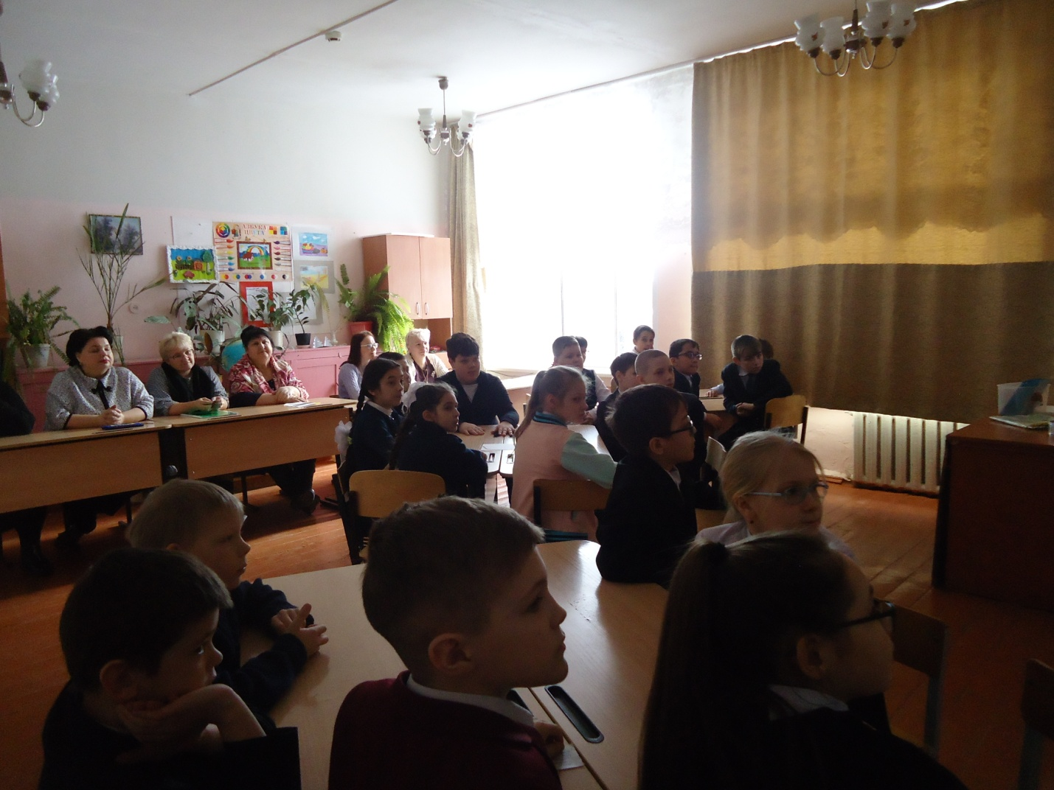

***************
Только вместе с родителями, общими усилиями,
учителя могут дать детям большое человеческое счастье.
В.А.Сухомлинский
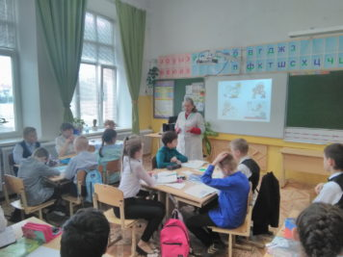
12 апреля в МОУ «ЛСОШ№7» школе прошёл традиционный День открытых дверей. Но, в этот раз помимо родителей нынешних и будущих учеников, воспитателей МДОУ «Малышок» и «Ладушки», на мероприятие были приглашены заместители директоров школ района. На базе нашей школы был проведен районный методический семинар завучей. Началась встреча с приветственных слов директора школы Абрамовой С.И.. Она познакомила присутствующих с историей школы, её традициями и достижениями. Улучшается и внешний вид школы: обновлено освещение, закуплено кухонное оборудование, парты в один из кабинетов, скамейки в коридоры школы, заменён линолеум в кабинете информатики. Продолжается работа с пришкольной территорией. Каждый год обновляются зелёные насаждения, увеличивается число клумб, декоративных кустарников.Всё это во многом стало возможным благодаря совместным действиям педагогов, учащихся и их родителей. Именно этому и был посвящён методический семинар — «Семья и школа: пути эффективного взаимодействия».
Заместитель директора по УВР Николаева Н.Н. поделилась опытом работы школьного педагогического коллектива по данной проблеме. Это, во-первых, психолого-педагогическое просвещение родителей по вопросам воспитания детей. Проводятся общешкольные и классные родительские собрания, родительские конференции, тренинги, круглые столы, открытые уроки для родителей. Ведётся совместная корректировка воспитания в семьях отдельных учащихся: оказание родителям психолого-педагогической помощи в решении трудных вопросов воспитания, индивидуальная работа с неблагополучными семьями.
Второе направление работы с родителями — вовлечение их в совместную деятельность с детьми для повышения воспитательного потенциала внеурочной работы, улучшения взаимодействия учителей, родителей и детей. Родители многих учеников принимают активное участие в Дне открытых дверей, в организации внеклассных мероприятий, творческих конкурсов, оказывают помощь в организации и проведении экскурсий, поездок. Помогают и в укреплении материально-технической базы школы.
И третье, немало важное направление — это участие родителей в управлении учебно-воспитательным процессом: родительском комитете класса, Совете школы. От того, как слаженно и ответственно подходит к своей деятельности родительский комитет, зависит атмосфера в классном коллективе, взаимоотношения родителей друг с другом, общение взрослых и детей. Четкая и хорошо отлаженная совместная работа родителей и учителя класса всегда приносит свои плоды. Активное участие родителей в жизни каждого класса становится хорошей традицией нашей школы. Дети всегда рады тому, что их родители приходят на внеклассные мероприятия, участвуют в совместных праздниках.
По окончании теоретической части семинара все его участники смогли принять участие в его практической части — это посещение открытого урока и круглого стола. Спектр уроков был разнообразен: урок-проект по химии в 10 классе (учитель Абрамова С.И.), урок русского языка в 6 классе (Любимова Е.А.), интегрированный урок по математике и истории в 5 классе (Николаева Н.В. и Смирнова Е.М.), урок с применением кейс-технологии по окружающему миру в 4а классе (Николаева Н.Н.). Были предложены внеклассные мероприятия: классный час о Дне космонавтике в 4б классе (Петрова Ю.А.) и экологическая игра во 2б, которую провела молодой, но перспективный педагог Гусева В.Р.. Все уроки и мероприятия, по оценке присутствующих педагогов и родителей, были проведены на высоком профессиональном уровне.
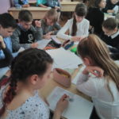
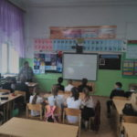
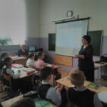

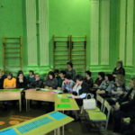
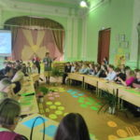
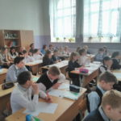

И ещё одна форма работы с родителями была предложена коллегам-завучам — это презентация семейного опыта. Не первый год в школе практикуется заседание круглого стола, где во время обсуждения того или иного вопроса родители делятся положительным семейным опытом воспитания детей посредством рассказа о тех приемах, методах и формах воспитания, которых они придерживаются, о традициях, семейных праздниках, об организации совместного досуга и так далее.
Вопросом нынешнего обсуждения стала тема «В доме растёт одарённый ребёнок» (создание условий в семье для развития потенциальных возможностей ребенка). Целью данного обсуждения стало повышение педагогической, психологической культуры родителей по созданию в семье для развития потенциальных возможностей ребёнка в процессе активного педагогического общения. Участниками круглого стола помимо педагогов и родители были учащиеся 9-11 классов. Поговорили о том, какое значение каждый из присутствующих придаёт слову «одарённость», надо ли помогать талантливому ребёнку, как всесторонне раскрывать весь спектр природного потенциала детей и другие. Художественно-эстетическая одаренность детей проявляется в разных направлениях: музыка, танец, рисунок. В процессе обсуждения на сцену выходили ученики, талантам которых помогают раскрыться родители и педагоги.
В завершении мероприятия всем присутствующим было предложено составить отзыв обо всём увиденном и услышанном виде синквейна. Вот некоторые из них: «Ребёнок. Талантливый, одарённый. Удивляет, восхищает, радует. Счастье для родителей. Успех!», «Семья. Творческая, любящая. Помогает, направляет, спонсирует. Помощь во всём», «Талант. Индивидуальный, особенный. Продвигает, развивает, удивляет. Талант есть у каждого. Дарование».

30 апреля 2019 года в МОУ «Лихославльская СОШ№1» состоялся единый методический день.
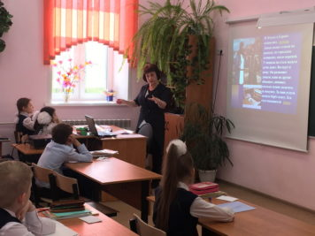
Обучение в школе предполагает не только получение знаний, но и всестороннее развитие личности ребенка. Главное, чтобы учащийся во время учебы уже был готов сделать правильный выбор в мире профессий. Именно вопросам профориентации подростков был посвящен этот семинар. Помимо учителей школ базового округа в нем принял участие педагогический коллектив МОУ «Краснопресненская СОШ им. В.П.Дмитриева» Калининского района.
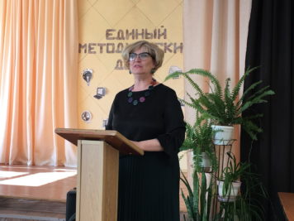
Приветствуя участников методического дня, директор средней школы №1 О.С.Елисеева отметила, что такие встречи стали доброй традицией. В своем выступлении Ольга Сергеевна обозначила тему встречи «Первые шаги к выбору будущей профессии». С этого учебного года в школе №1 с пятых классов введено профильное обучение. Конечно, выбор профиля – дело ответственное. Поэтому работа по этому направлению начинается в младшем звене. Таким образом, к концу учебного периода ученики 4-х классов, основываясь на личном интересе, результатах тестирования и рекомендаций учителя и родителей, должны выбрать профиль обучения. Чтобы понять, что нравится ребенку, педагоги вовлекают его во внеурочную деятельность. Стоит заметить, что в школах представлены разнообразные секции и кружки, отвечающие интересам детей разного возраста. Большое внимание уделяется развитию творческих способностей учащихся. Конечно, во время всего обучения ребятам оказывает помощь в вопросах профориентации психолог.
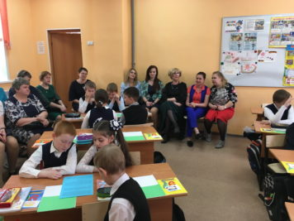
Чтобы наглядно показать работу педагогического коллектива школы №1 в этом направлении, увидеть достигнутые результаты, гостей пригласили посетить открытые уроки. Сначала посмотрели работу учителей начальных классов ( НиколаеваЮ.Г, 1 в класс; Васильева Н.Б, 2 Б класс; Пронина Г.В., 3 А класс. Смирнова Г.М., 4 Б класс) . Порадовала мотивация ребят, ученики активно работали. Учитель умело вел учащихся к выводу, который они сами сформулировали. В среднем звене уроки тоже были интересные.( Сиышляева М.П., Андриенко Т.Б., 5 Б класс;Кузнецова м.С., 5 А класс;, Королева И.В., 5 В класс, Паршучихина О.Н., 5 Г класс). Мы увидели слаженную работу учителя и учеников.
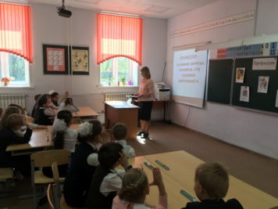
После открытых мероприятий в актовом зале подвели итоги дня. Вначале выслушали самоанализы и анализы уроков. Затем психолог школы №1 Е.В.Попова еще раз сделала вывод о необходимости раннего профильного обучения. Ведь выпускник должен быть полностью уверен в своем выборе, чтобы в будущем любить свое дело, работу, ведь только так можно стать успешным человеком, добиться лучшего.

3.2.Консультация молодых специалистов

. В рамках работы РМО заместителей директоров по УВР и НМР в течение года для молодых специалистов проводились индивидуальные и групповые консультации. Тематика проведенных консультаций была направлена на освоение молодыми учителями основ построения образовательного и воспитательного процессов в соответствии с современными требованиями.
В последнее время методистами РМК все более часто оказывается индивидуальная, адресная консультативная помощь, а также с использованием ресурсов Интернет. Консультативная помощь молодым учителям оказывалась не только в рамках теоретических знаний, но и практических умений. На базе МОУ «ЛСОШ №2»прошло
заседание школы молодого учителя.
20 октября 2018 года проведен научно – практический семинар на базе МОУ «ЛСШ№2»
«Адаптация молодых учителей к условиям работы в ОУ»
20 февраля на базе «МОУ ЛСОШ№2» проведен семинар «Педагогические инструменты, технологии и условия реализации гимназического образования»
13 мая 2019 года молодые педагоги начальных классов посетили единый методичсеский день «Первые шаги к выбору будущей профессии» в МОУ «ЛСОШ№1»
В течение года были проведены индивидуальные консультации по темам:
- Работа учителя со школьной документацией (Классный журнад и личные дела учащихся)
- Контроль знаний, умений, навыков учащихся. Виды контроля.
- Структура плана воспитательной работы классного руководителя. Планы работы лучших классных руководителей школы.
- Классный час как урок взаимопонимания.
- Содержание и формы реализации коррекционно-развивающей области АООП НОО для детей с ОВЗ различной категории (глухих/слабослышащих/позднооглохших/незрячих/слабовидящих/с тяжелым нарушением речи/с нарушением опорно-двигательного аппарата/с задержкой психического развития/с расстройствами аутистического спектра)

В течение 2018-2019 учебного года были посещены уроки у молодых учителей заместителями директоров по УВР и директорами школ.

ИННОВАЦИОННАЯ ДЕЯТЕЛЬНОСТЬ

В целях развития инновационной деятельности, укрепления взаимодействия, усиления практической направленности и методической помощи педагогам, в районе в 2019 году функционировали инновационные площадки по следующим направлениям:

- МОУ «ЛСОШ№2» работала по следующим направлениям

1обновление материально – технического оснащения учебных кабинетов в соответствии с ФГОС;

2.введение ФГОС НОО ОВЗ

3.реализация ФГОС ООО

4.реализация программы инновационной муниципальной площадки «Разработка и внедрение модели гимназического класса в ОУ»

-целью инновационной деятельности МОУ «Толмачевская СОШ» было следующее:

-формирование определенных умений и навыков школьников, необходимых в практической деятельности, с учетом использования современных образовательных технологий в образовательном процессе.

МОУ «КСОШ» работает над реализацией программы муниципальной площадки « Формирование экологической культуры и экологического сознания школьников».

В МОУ Крючковская ООШ работала по трем направлениям :

-организация интеллектуально – творческой работы учителей

- организация интеллектуально – творческой деятельности учащихся

-работа над созданием имиджа школы

МОУ «ЛСОШ№7» работала по следующим направлениям: освоение ФГОС второго поколения, применение современных технологий и цифровых образовательных ресурсов, индивидуальная работа с «одаренными» детьми в плане развития их творческого потенциала, участие учителей в работе конкурсов, конференций муниципального, регионального и Всероссийского уровней.

Инновационная деятельность в МОУ «ЛСОШ№1» в настоящий момент развивается в четырех основных направлениях:
- Реализация ФГОС НОО, ФГОС ООО.
- Освоение новых методик, педагогических технологий.
- Информатизация образовательного процесса.

- аттестация педагогических работников в новой форме.

- организация деятельности ОУ по региональной программе «Доступная среда»

- инклюзивное обучение детей с ОВЗ

В МОУ « ВСОШ» инновационная деятельность ведется по следующим направлениям: работа администрации по совершенствованию учебного процесса в системе предпрофильного образования, элективных курсов; продолжение действия программы «Одарённый ребёнок»

Цель инновационной работы МОУ «Ильинская ООШ» - создание условий для обеспечения дальнейшего развития и функционирования ОУ.
Образовательным организациям, на наш взгляд, следует обратить внимание на факторы, влияющие на эффективность инновационной деятельности:
- наличие ясной цели и понимание, что достичь ее удастся не так быстро, как хотелось бы;
- совместное планирование и решение проблем;
-гибкость программ, учитывающих особенности образовательной организации;
-обучение педагогических работников;
-умение постоянно поддерживать внутреннее развитие и т.д.
Наиболее перспективными направлениями развития инновационного пространства образования муниципального района на ближайшее время будет являться:
- создание единого информационного пространства инновационной деятельности района;
- формирование электронной базы данных по инновационной деятельности ОО;
- совершенствование методического сопровождения процесса распространения инновационной деятельности в районе.

V. КОНТРОЛЬНО-ОЦЕНОЧНАЯ И АНАЛИТИЧЕСКАЯ ДЕЯТЕЛЬНОСТЬ

Одним из важных аспектов методической работы является аналитическая и контрольно-оценочная деятельность, которая помогает эффективно выстроить деятельность и определить основные проблемы и пробелы в организации работы с педагогическими кадрами.
В 2018-2019 году методистами аналитическая и контрольно-оценочная деятельность осуществлялась в следующих направлениях:
- анализ удовлетворенности потребителей качеством предоставляемых образовательных услуг на разных уровнях образования:
-анализ состояния и развития дошкольного образования в районе;
-анализ работы с одаренными и способными детьми;
- контроль состояния методической работы в образовательных организациях;
- диагностика профессиональных затруднений молодых специалистов;
- анализ кадрового состава учителей, показавших низкие результаты ЕГЭ;
- -анализ уровня обеспечения обучающихся и педагогов учебно-методической литературой, деятельности школьных библиотек.

В соответствии с поставленными целями и задачами методическая работа в ОУ осуществлялась по следующим направлениям:
-работа педагогического совета как коллективная методическая деятельность;
-работа методического совета – коллективная методическая деятельность стабильной творческой группы учителей
-повышение квалификации педагогов с использованием разнообразных форм,включая дистанционную форму ПК
-работа с КМО и творческими группами педагогов-групповая методическая деятельность
-инновационная деятельность школы как пилотной площадки по опережающему введению ФГОС ООО, ФГОС ОВЗ

Методическая деятельность ОО определяется анализом работы педагогических коллективов за прошлый учебный год, задачами и планом работы на предстоящий год.
Администрацией и педагогическими коллективами разработаны годовые планы методической работы, включающие в себя:
- количественный и качественный состав педагогических кадров ОУ на текущий учебный год с указанием даты рождения, года и наименования окончания учебного заведения, образования, стажа, квалификационной категории и сроков прохождения курсовой подготовки;
- единую методическую тему, цели и задачи методической работы на новый учебный год;
- график предметных недель;
- информацию о темах самообразования учителей.
В целях эффективной организации методической работой администрацией школ осуществляется управление этим процессом: разрабатываются и утверждаются планы посещения администрацией ОО уроков педагогов, утверждены планы графиков открытых уроков.
Вместе с тем, в ОО имеется ряд схожих замечаний в организации методической работы. Это - низкая организация администрацией ОО посещений и взаимопосещений уроков, отсутствие конкретных решений, сроков исполнений и назначений ответственных лиц за выполнением решения по результатам заседания педагогических советов, ШМО, совещаний при директоре и завуче. По-прежнему самой распространенной формой проведения педсовета является – традиционная. Школами используются современные подходы к организации и проведению педсоветов, такие как работа творческой группы по подготовке к педсовету; анкетирование учащихся и учителей; деятельность рабочих групп в рамках педсовета для решения поставленных задач и обоснования совместно принятых решений.

